В рамках месячника «Уступи дорогу поездам!»

в МКОУ СОШ №3 с. Дивное были запланированы и проведены мероприятия, направленные на формирование у детей и подростков культуры безопасного поведения на объектах железнодорожного транспорта:

19.05.2025г в 10-11 классах была организована и проведена интеллектуальная «Своя игра «Железная дорога не место для игр»

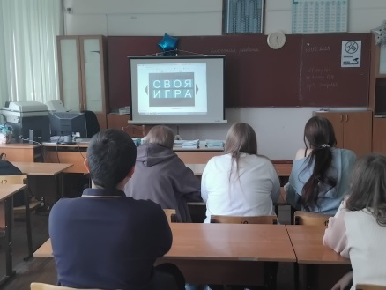 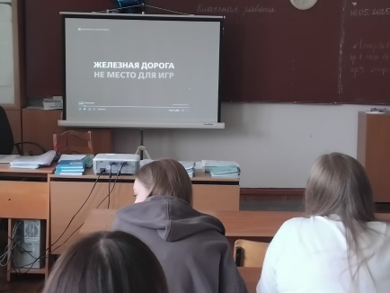 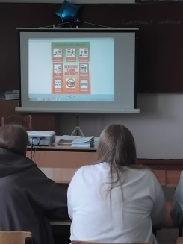

19.05.2025г в 6-х класса прошло занятие по безопасности на РЖД

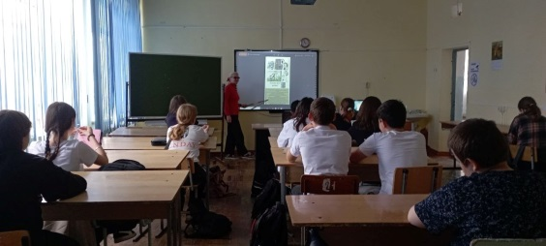 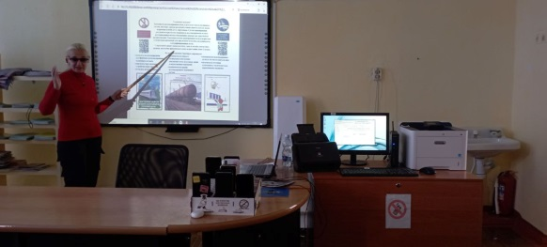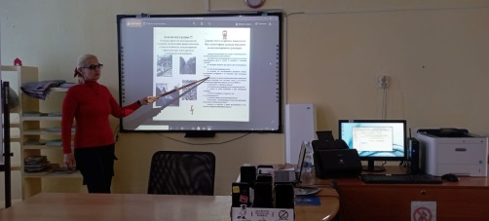

20.05.2025 г. распространили среди обучающихся 5-7 классов информационные буклеты и памятки по безопасному нахождению на объектах железнодорожного транспорта.

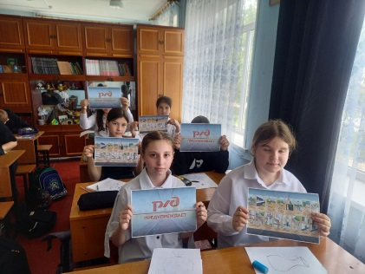 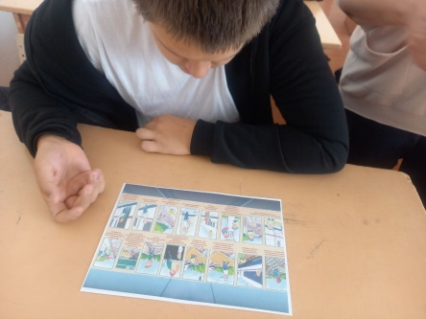

С 20.05 по 22.05. 2025 г

Классные руководители продемонстрировали обучающимся видеоролики о безопасности на железной дороге: в 1-4 классах- видеоролик: «Правила поведения детей на объектах железнодорожного транспорта»; в 5-8 классах - видеоролик: «Правила безопасного поведения на железной дороге»;

Психолог совместно с социальным работником школы провели беседы с ребятами 7-9 классов на тему: «Зацепинг, руфинг», в целях формирования у несовершеннолетних понимания о недопустимости занятия «зацепингом».